- 增加名字搜索功能
（1）去ViewsàAccountàIndex.cshtml 中添加一个text box用来传递这个过滤值。
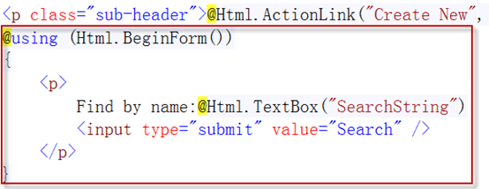
写错了，框里的字符改为search

（2）修改Index方法，增加条件筛选功能。
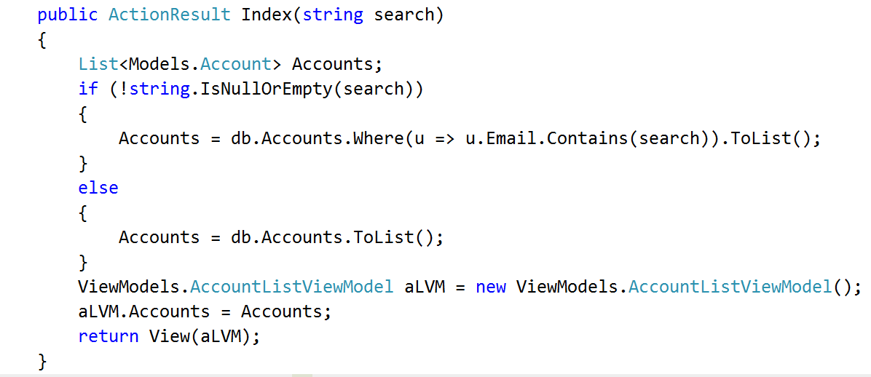

- 增加分页功能(使用PagedList.MVC)
参考资料：http://www.bubuko.com/infodetail-672545.html
（1）用nuget安装PagedList.MVC
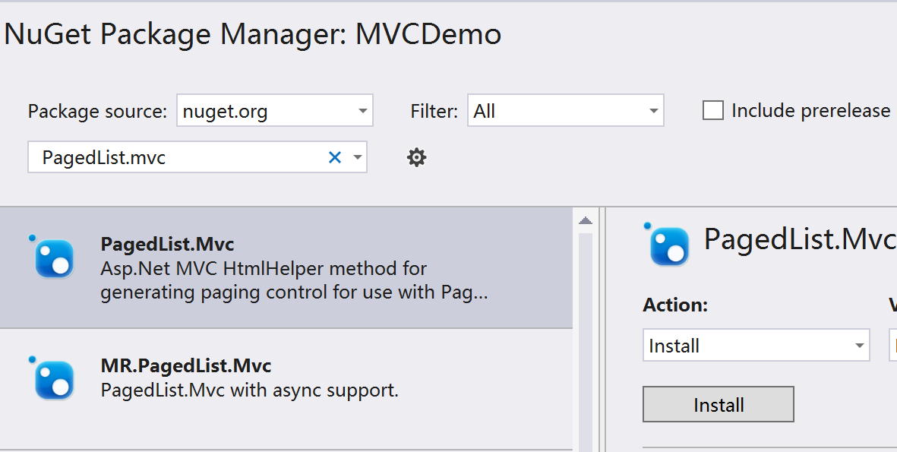
（2）AccountController.cs中先添加声明。
using PagedList;
using System.Configuration;
（3）Web.Config里<appsettings>加上
<add key="pageSize" value="5"/>
- AccountController.cs增加action--Index1
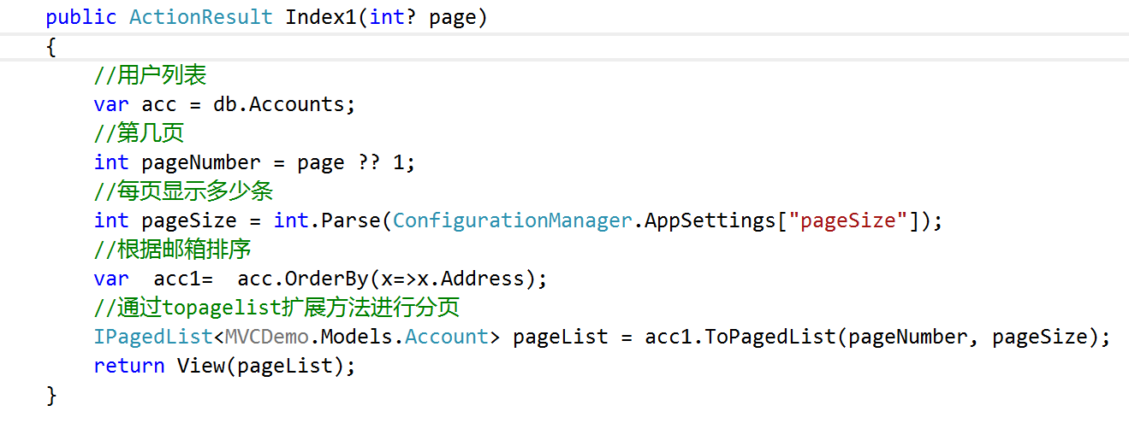
- 增加view--Index1
顶部加上
@model PagedList.IPagedList<MVCDemo.Models.Account>
@using PagedList.Mvc

显示内容及分页
<table class="table table-striped">
<thead>
<tr>
<th>邮箱</th>
<th>地址</th>
<th></th>
</tr>
</thead>
<tbody>
@foreach (MVCDemo.Models.Account item in Model)
{
<tr>
<td>@item.Email</td>
<td>@item.Address</td>
<td>
@Html.ActionLink("详情", "Detail", new { id = item.ID })
@Html.ActionLink("编辑", "Edit", new { id = item.ID })
@Html.ActionLink("删除", "Delete", new { id = item.ID })
</td>
</tr>
}
</tbody>

</table>
<div>每页 @Model.PageSize 条记录，共 @Model.PageCount 页，当前第 @Model.PageNumber 页 @Html.PagedListPager(Model,page=>Url.Action("Index1",new { page}))</div>

